Лекция 1. **Что такое гражданское общество?**

1. Теоретические основы понятия гражданской позиции
2. Социальная структура общества
3. Социальные институты
4. Предпосылки гражданского общества
5. Понятие гражданского общества
6. Определение гражданской позиции
7. Структурные элементы гражданской позицией
8. Формы выражения гражданской позиции
9. Активная гражданская позиция: социальная активность, гражданское самосознание, гражданские качества

Закон «Об образовании в Российской Федерации» № 273-ФЗ от 29.12.2012 г. относит гражданственность, права и свободы личности, патриотизм, ответственность и правовую культуру к основным принципам государственной политики в сфере образования. Кроме того, согласно «Стратегии развития воспитания в Российской Федерации на период до 2025 года», гражданское воспитание является одним из основных направлений развития воспитания и включает «создание условий для воспитания активной гражданской позиции, гражданской ответственности, основанной на традиционных культурных, духовных и нравственных ценностях российского общества». **То есть гражданская позиция является частью государственного заказа в сфере образования.**

Россия переживает сегодня сложный период формирования гражданского общества, правового государства и социально ориентированной экономики. Состояние современного общества, его особенности и тенденции развития, безусловно, связаны с процессами «глобализации», увеличения интенсивности информации и степени открытости, размывания национально-культурных границ. Очевидно, что данные процессы оказывают сильнейшее влияние на экономическую, политическую, гражданскую, культурную и другие сферы жизни общества. Но, кроме того, они ведут и к трансформации самоосмысления и самосозидания каждой личности.

Поэтому с целью выстраивания полноценного взаимодействия власти и общества важно определять возможности и условия развития данного диалога. Положительная динамика подобного взаимодействия в период реформирования общества возможна, на наш взгляд, только при условии высокой социальной мотивации и конструктивной истинно гражданской позиции каждого, а они могут формироваться лишь на основе субъектных отношений между властью и гражданами страны и, прежде всего, в детском и юношеском возрасте.

Молодое поколение – объективно активный и заинтересованный участник общественно-политических и экономических преобразований. Молодежь стратегический ресурс изменений России. Поэтому от того какую гражданскую позицию выбирают обучающиеся России зависит становление нового общества.

1. **Правовое государство** – это государство, ограниченное в своих действиях правом (конституцией) и призванное обеспечить реализацию прав и свобод личности.

В основе правового государства лежит стремление оградить человека от произвола властей, государственного террора, насилия над совестью, гарантировать индивидуальную свободу и основополагающие права личности.

Родоначальником теории правового государства считается, английский философ Нового времени, Дж. Локк

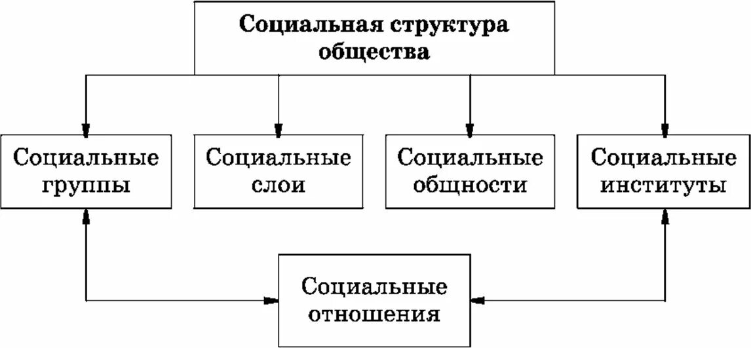

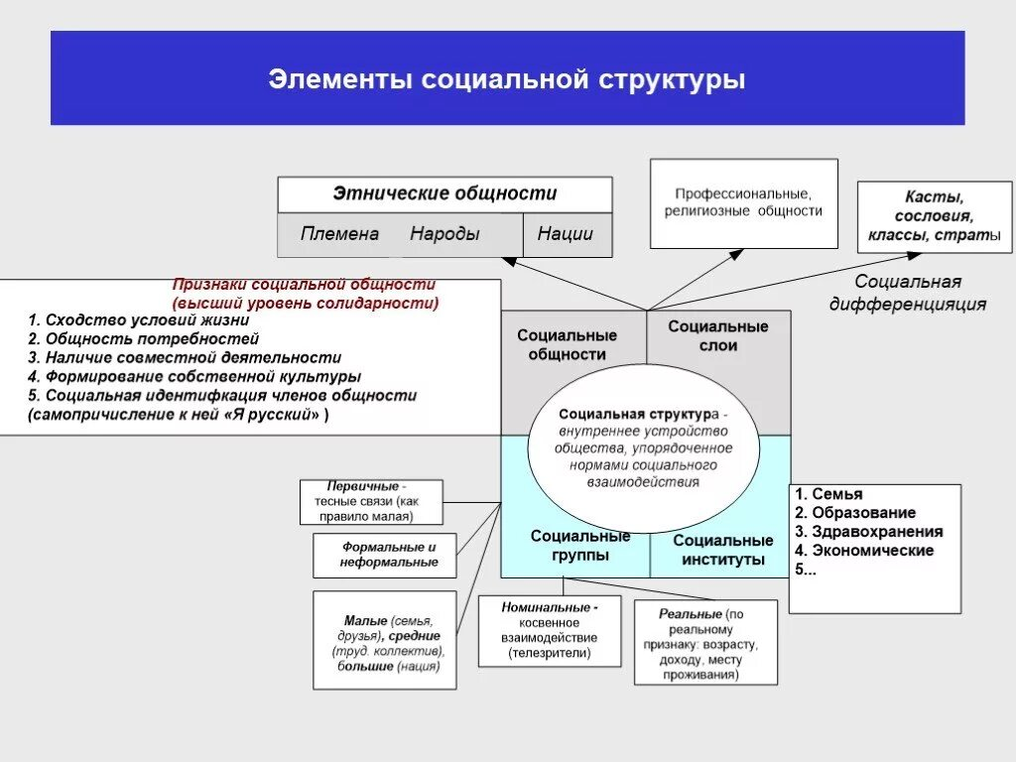

1. **Социальная структура общества** **—** это **устойчивая связь элементов в социальной системе, строение общества.**

Она помогает обществу сохранить устойчивость и целостность, обеспечивает его стабильное развитие.

1. **Элементы социальной структуры общества:**

- социальные общности;

- социальные группы;

- социальные слои;

- социальные институты.

1. **Понятие «социальные институты».**

**Социальный институт** (лат. social is – общественный и лат. Institutum – установление) – это исторически сложившиеся, устойчивые, самовозобновляющиеся формы специализированной деятельности, удовлетворяющие человеческие потребности и обеспечивающие стабильное функционирование общества.

**Социальный институт — это форма организации стабильной совместной деятельности людей, реализующих определённые функции в обществе. Социальный институт** — это механизм, обеспечивающий набор постоянно повторяющихся и воспроизводящихся социальных отношений и социальных практик людей. **Удовлетворение общественных потребностей** — главное предназначение социальных институтов.

1. *Понятие социального института также включает в себя:*

* *нормы, опирающиеся на коллективно разделяемые ценности;*
* *правила, нормы, установки, образцы, стандарты поведения в определённых ситуациях;*
* органы и организации, обеспечивающие их реализацию в жизни общества.

Кроме того, встречается трактовка социального института как комплекса ролей, которые человек реализует в обществе.

***4.*В зависимости от сферы общественных отношений социальные институты принято делить на экономические, политические, социальные и духовные.**

**Главные социальные институты в обществе:**

* семья,
* государство,
* церковь,
* образование,
* наука
* право и т.д.

1. **Функции социальных институтов общества:**
   * воспроизводственная;
   * регулятивная;
   * функция социализации;
   * интегративная.
2. **Институциализация — процесс становления социальных институтов в обществе.**

**В развитом обществе выделяют следующие социальные институты:**

* семейные;
* политические;
* образовательные;
* промышленные;
* профессиональные;
* церковные.

**Выделяют два вида социальных институтов:**

1. **Организационные:** партии, государство, профсоюзы и т.д.
2. **Нормативные:** система законов, традиций, обычаев, стандартов поведения, моральных ценностей.

**Социальный институт в обществознании** — это форма организации совместной деятельности людей, реализующих определенные функции в обществе. Проще говоря, институт в обществознании — это некое образование, например, орган власти или учреждение. К этому понятию относится даже семья. Его суть в том, чтобы решать какие-то вопросы людей, регулировать их отношения в обществе.

Институты закрепляют роли и статусы людей в обществе. Как вы наверняка знаете, у одного человека может быть несколько ролей — они определяются тем, с точки зрения какой организации человек рассматривается. Например, молодой человек 20 лет может быть одновременно студентом (с точки зрения университета), гражданином (с точки зрения власти) и сыном (с точки зрения семьи). Каждая социальная роль добавляет свои нормы. Некоторые из них существуют только на словах (это отношения внутри семьи), некоторые — задокументированы (различные своды законов). Первую группу называют неформальными, вторую — формальными. При нарушении норм возникают санкции.

**Функции** социальных институтов в обществознании:

* регулирование общественных отношений. Участниками отношений могут быть индивиды, группы, социальные образования;
* создание правил. В рамках каждого социального образования есть свои нормы поведения. Они помогают контролировать общество, сохранять стабильность;
* интегрирование. Суть организаций в контакте людей и преследовании ими общих целей, что способствует объединению;
* передача опыта. Люди, давно существующие внутри организации, могут передавать знания и умения тем, кто только попал в него (отношения учитель-ученик в школе, стажировки на работе);
* социализация — вступление в социальную группу помогает детям быстрее адаптироваться к жизни. Это происходит за счет существующих норм и контакта с другими людьми;
* коммуникация — люди общаются внутри института, происходит взаимодействие и между разными образованиями. Это позволяет передавать информацию.

В целом, существование институтов направлено на удовлетворение социальных потребностей. Любые перемены в обществе тоже начинаются на уровне социальных образований. Еще один момент, связанный с темой «Институты» в ЕГЭ по обществознанию — **признаки**:

* установленные образцы поведения. В школах принято получать знания, а в церкви — молиться;
* культурные символы. На уровне семьи такими символами становятся процедура заключения брака, обручальные кольца. На уровне государства — герб, гимн и флаг;
* кодексы поведения. Как мы уже говорили, они могут быть устными и письменными. Примеры: школьный устав, брачный договор, лицензия на осуществление предпринимательской деятельности;
* идеология. У каждого института есть свои принципы и ценности. В отличие от норм поведения, они не являются строгими правилами, а скорее указывают на цель существования. Например, ценностями семьи являются любовь, помощь и поддержка;
* культурные черты. В данном случае подразумеваются предметы или явления, которые обеспечивают существование института, достижение его целей. В случае со здравоохранением это будут поликлиники, больницы и аптеки, и с образованием — школа, учебник, кабинет.

**Виды**

Следующий важный блок — виды социальных институтов в обществознании. Их делят на 4 основные группы, которые мы разберем с помощью таблицы:

|  |  |  |
| --- | --- | --- |
| Вид | Что конкретно регулируют | Примеры конкретных институтов |
| Экономические | Производство товаров и услуг, их распределение между людьми | Производство, рынок, собственность, деньги, хозяйственные отношения |
| Политические | Общественные отношения. Регуляция осуществляется с помощью власти | Власть, партия, суд, армия, местное самоуправление |
| Социальные | Численность и воспроизводство населения, создание семьи, распределение общественных благ, ресурсов и ролей | Семья, брак, наследство, досуг, здравоохранение, социальная защита |
| Духовные | Культурная жизнь общества, ее развитие и воспроизводство, культурное воспитание людей | Образование, школа, университет, СМИ, религия, искусство |

## Семья как социальный институт

Семья является основным институтом общества, она же представляет собой минимальную ячейку общества. Вообще, семья — основанная на браке и на кровном родстве группа людей, связанных общностью быта и взаимной ответственностью. Современные семьи в основном являются моногамными (одна женщина и один мужчина), но существуют и полигамные (многоженство), полиандрические (многомужество). Первой формой семьи была патриархальная, то есть с мужчиной во главе. Сейчас большинство семей являются супружескими (равноправными). При этом большие семьи, в которых проживали все родственники, сменились нуклеарными — муж, жена, дети. **Семья проходит несколько этапов развития**:

* вступление в брак;
* начало деторождения, то есть появление на свет первого ребенка;
* окончание деторождения, то есть появление на свет последнего ребенка;
* период «пустого гнезда», когда последний ребенок выделяется в отдельную семью;
* смерть одного из супругов, что означает прекращение существования семьи.

**Функции семьи** как социального института в обществознании:

* репродуктивная. Одна из главных целей любой семьи — рождение здорового и сильного потомства;
* воспитательная. Родители воспитывают детей, оказывают им эмоциональную поддержку, участвуют в первичной социализации;
* экономическая. Супруги ведут совместное хозяйство, тем самым обеспечивая себе комфортную жизнь. Кроме того, они обязаны обеспечивать ребенка до совершеннолетия;
* статусная. Рождаясь в семье, ребенок получает набор статусов: гражданство, национальность, место проживания, социальное положение. Тем не менее, некоторые из них человек может в будущем изменить;
* эмоциональная. В семье человек удовлетворяет потребность в близости, тепле, общении, поддержке, заботе. Хорошие отношения между супругами, родителями и детьми помогают лучше справляться со стрессами;
* защитная. Это касается всех сфер общества — интеллектуальной, духовной, физической, психологической, экономической.

## Образование как социальный институт

Тема «Институты» по обществознанию включает такой раздел, как образование. Образование — профессионально организованный процесс приобщения личности к нормам и ценностям господствующей в обществе культуры. Выделяют 3 основных элемента образования: образовательные учреждения (школы, вузы, колледжи, кружки, музыкальные и художественные школы), участники (педагоги и ученики) и сам учебный процесс. Политика РФ сейчас направлена на гуманизацию образования, повышение его качества, приближение к международному уровню, а также на введение вариативности. **Основные образовательные учреждения в России**:

* дошкольные — ясли, садики;
* общеобразовательные — школы, лицеи, гимназии;
* профессиональные — колледжи и вузы;
* послевузовские — курсы повышения квалификации;
* специальные (коррекционные) — для детей с проблемами в развитии;
* дополнительные — центры детского творчества, кружки по интересам, музыкальные, спортивные и художественные школы.

 Основные **функции института** **образования** в обществознании:

* гуманистическая — выявление и развитие талантов;
* профессионально-экономическая — подготовка специалистов в разных сферах;
* социальная — приобретение индивидами социальных статусов;
* культурная — раскрытие творческих особенностей, изучение культурных особенностей общества;
* адаптационная — подготовка к жизни в обществе.

Россия переживает сегодня сложный период формирования гражданского общества, правового государства и социально-ориентированной экономики.

На сегодняшний день существует обширная литература по проблемам гражданского общества, включающая в себя монографии и статьи отечественных и зарубежных исследователей в области политологии, философии, социологии, социально-политической мысли. Это работы теоретиков гражданского общества М. Вебера, Т. Гоббса, Г-Ф. Гегеля, Дж. Локка, Н. Макиавелли, К. Поппера, А.Тойнби и др.

Разнообразные подходы к теоретическому объяснению определяющих черт современного гражданского общества, в частности различение сфер действия и функций гражданского общества и государства, даны в работах таких зарубежных исследователей, как М. Бернхард, П. Бурдье, Э. Геллнер, Р. Патнэм, Ф. Шмиттер.

В российской политической науке интерес к изучению проблем формирования гражданского общества в России, механизмов участия структур гражданского общества в решении социально-политических вопросов возник сравнительно недавно. Несмотря на это, следует отметить, что для России эта тема является весьма актуальной, доказательством чего служат многочисленные публикации и монографии, посвященные проблематике гражданского общества. Среди них в первую очередь можно назвать труды В. И. Бакштановского, И. И. Кального, О. А. Коряковцевой, Н. А. Проскуряковой, Ю. В. Согомонова, А. Д. Хлопина и др., в которых рассматривается само понятие «гражданское общество», определяются тенденции и перспективы становления гражданского общества в России, а также факторы, способствующие и препятствующие его развитию.

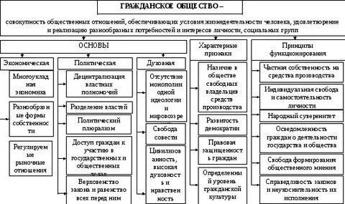

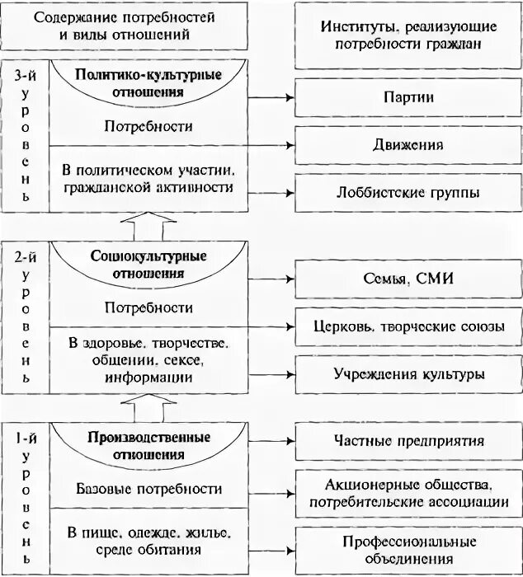

**Понятие гражданского общества**

**Гражданское общество это сфера общественной жизни не регулируемая государством и развивающаяся на добровольной основе с целью удовлетворения социокультурных и материальных потребностей индивидов и коллективов.**

**Структура гражданского общества:**

• хозяйственные; экономические; семейно-родственные; этнические; религиозные; правовые отношения; мораль; не опосредованные государством политические отношения между индивидами как первичными субъектами власти, партиями, группами интересов и т. д.

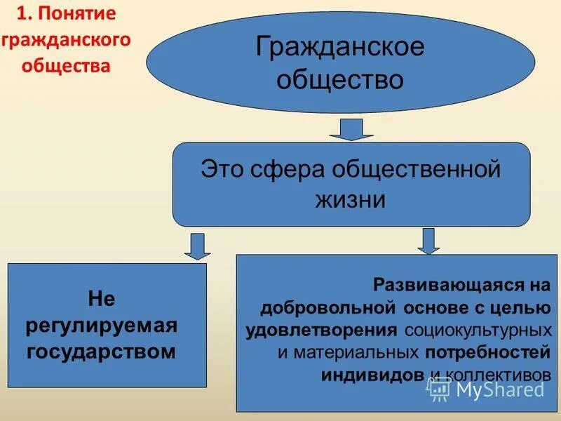

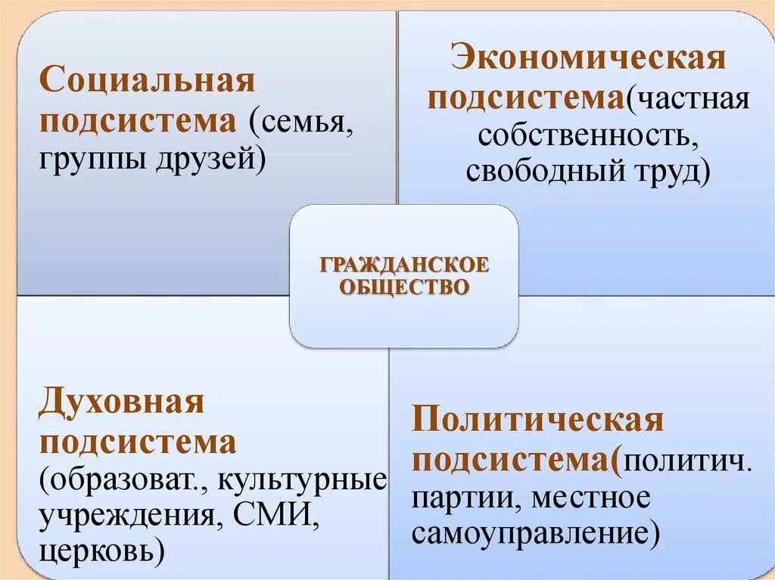

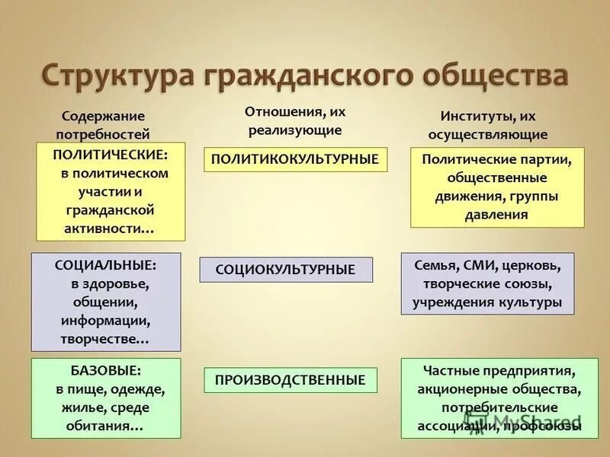

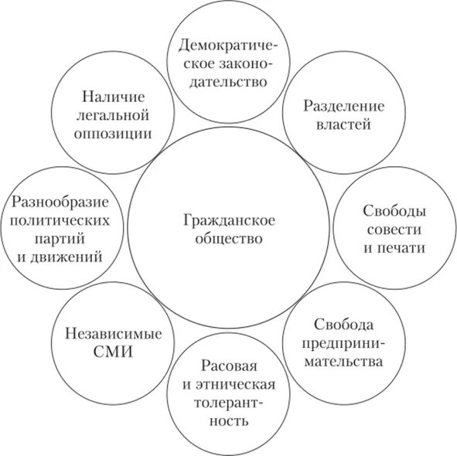

В гражданском обществе преобладают не вертикальные (подчиненности), а горизонтальные связи – отношения конкуренции и солидарности между юридически свободными и равноправыми партнерами.

Считаем важным отметить, что на сегодняшний день среди исследователей, чей профессиональный интерес, так или иначе, связан с феноменом гражданского общества, достигнут определенный консенсус относительно его «рабочего» определения. Среди конкретных формулировок наиболее распространенными являются: «совокупность социальных связей или отношений», «сфера жизни общества», «социальное» или «социокультурное» пространство, – все они подразумевают под собой концептуализацию «гражданского общества» в качестве определенного типа социальных отношений, практик, реализующихся в институтах, и ценностей. Однако значительная степень абстрактности принятых формулировок оставляет широкое поле для дискуссий, причем позиции исследователей во многом определяются их общественно-политическими воззрениями. Условно можно выделить несколько проблем, вызывающих наиболее пристальное внимание.

Для понимания нынешнего состояния гражданского общества и особенно перспектив его развития чрезвычайно важна субъективная составляющая этого процесса, характеризующая уровень гражданской активности, сознания и культуры населения. Нужна, как отмечал Р. Даль, критическая масса активных граждан.

Для этого необходимо, чтобы в стране сложился определенный «политико-культурный климат», климат гражданской ответственности, побуждающий граждан к инициативе и гражданской солидарности. Поэтому, на наш взгляд, необходимо процесс создания основ гражданского общества в современной России рассматривать в контексте формирования гражданской политической культуры, становления гражданского самосознания и гражданской идентичности.

***Становление гражданского общества – сложный социальный процесс, в котором одновременно развиваются и гражданин, и гражданские отношения между членами общества, и само общество, и государство, и отношения между ними, индивидом и обществом. Условием такого развития является равновесие всех составляющих гражданского общества – человека, общества, бизнеса и государства. Преобладание одной из них разрушает гражданское общество.***

Как отмечает В. В. Рябев, последние исследования показывают, что на пути создания гражданского общества в России существуют определенные трудности. В настоящее время массы возлагают надежды на модернизационный прорыв, воссоздание основных систем жизнеобеспечения населения. Отсюда следует укрепление позиций центристских политических партий, повышение их рейтинга, как показывают результаты последних политико-социологических исследований, и инициирование государством процессов становления институтов гражданского общества. Гражданское общество не может быть заимствовано, оно должно формироваться на основе российской традиционной культуры. Развитие культуры (в том числе и прежде всего политической) – в определенной степени стихийный процесс, сочетающий в себе элементы сознательной деятельности и случайных, непредсказуемо развивающихся явлений. Случайность развития культуры дает возможность основной массе населения приобрести собственный политический и гражданский опыт, который впоследствии воплощается в новых политических и гражданских ценностях. В то же время не исключается целенаправленное воздействие на процесс формирования гражданской политической культуры со стороны государственных структур и структур гражданского общества.

Принимая во внимание мозаичность современной политической культуры российского общества, можно утверждать, что центральной проблемой является вызревание социальных групп, способных обеспечить формирование гражданского общества в России как естественный процесс. В качестве таких групп часто рассматриваются новая ответственная политическая элита и средние слои общества, которые еще только формируются10.

Практически во всех научных концепциях справедливо подчеркивается, что российское общество существенно отличается от западного и по ментальности, и по остроте взаимоотношений гражданского общества и государства. Следовательно, характер, состав, уровень и тенденции развития гражданского общества в России специфичны, и это необходимо учитывать в процессе становления гражданской позиции молодых.

**ОСНОВНАЯ ЛИТЕРАТУРА**

1. Т. В. Бугайчук, О. А. Коряковцева Формирование гражданской позиции обучающихся в вопросах и ответах [Текст] : учебное пособие. − Ярославль : РИО ЯГПУ, 2018. − 211 с.

2. Ильин, И. А. Общее учение о праве и государстве [Текст] / И. А. Ильин // Ильин И. А. Собр. соч. в 10 т. – М. : Русская книга, 1993. – Т. 4. – С. 45–148.

3. Коряковцева, О. А., Климов, О. А. Тенденции взаимодействия власти и общества в аспекте развития гражданской идентичности молодежи [Текст] / О. А. Коряковцева, О. А. Климов // Youth. World. Politics. – 2013. – №1 – С. 74–80.

4. Коэн, Дж., Арато, А. Гражданское общество и политическая теория [Текст] / Дж. Коэн, А. Арато. – М., 2003. – С. 520, 528.

5. Нечаев, В. Д. Децентрализация, демократизация и эффективность: (реформа федеративных отношений и местного самоуправления через призму теории эффективной децентрализации) [Текст] / В. Д. Нечаев // Полис. – 2005. – № 3. – С. 92–101.

6. Никовская, Л. И. Гражданские инициативы и модернизация России [Текст] : [сборник статей] /Л. И. Никовская, В. Н. Якимец, М. А. Молокова. – М. : Ключ-С, 2011. – 336 с.

7. Проскурякова, Н. А. Концепт «гражданское общество» и историки [Текст] / Н. А. Проскурякова // Препринты. Высшая школа экономики. – 2012. – № 01. – (Исторические исследования).

8. Резник, Ю. М. Гражданское общество как феномен цивилизации. Часть 2. Теоретико-методологические аспекты исследования [Текст] / Ю. М. Резник. – М. : Союз, 1998. – 560 с.

9. Резник, Ю. М. Социокультурные основания гражданского общества // Гражданское общество: истоки и современность [Текст] / под ред. И. И. Кального. – 2. изд. – СПб., 2002. – С. 139.

**ЗАДАНИЕ 1**

**Контрольная работа на тему «Гражданская позиция как интегративное качество личности»**

* 1. Основные черты социального института в обществознании

( 5 признаков: модель поведения, культурные символы, идеология, культурные черты, нормы поведения). Возьмите один из институтов, например образование, и объясните на его примере

* 1. **Заполните таблицу:**

|  |  |
| --- | --- |
| **Основные подходы к определению гражданского общества** | |
| **Подход** | **Определение** |
|  |  |
|  |  |
|  |  |
|  |  |

**2. По каким критериям можно судить о развитости гражданского общества? Перечислите их.**

**1._______________________________________________________________**

**2._____________________________________________________________**

**3._____________________________________________________________**

**4._____________________________________________________________**

**3. Как вы понимаете фразу «построение гражданского общества в России»?**